SZOCIÁLIS ÉS MUNKAÜGYI MINISZTÉRIUM

Vizsgarészhez rendelt követelménymodul azonosítója, megnevezése:
0917-06 Elektronikai áramkörök tervezése, dokumentálása

Vizsgarészhez rendelt vizsgafeladat megnevezése:
0917-06/4 Elektronikai szakmai alapismeretek

Szóbeli vizsgatevékenység

Szóbeli vizsgatevékenység időtartama: 45 perc

A 19/2008. (XII. 4.) SZMM rendelet 19. § 1. bekezdésében foglaltak alapján a szakmai vizsga szóbeli tételeit a 2042/2009. számon kiadom.

Jóváhagyta:

Mátyus Mihály
főosztályvezető

2009

NEMZETI SZAKKÉPZÉSI ÉS FELNŐTTKÉPZÉSI INTÉZET

Érvényes: 2009. 02. 13-tól

A 10/2007 (II. 27.) SzMM rendelettel módosított 1/2006 (II. 17.) OM rendelet Országos Képzési Jegyzékről és az Országos Képzési Jegyzékbe történő felvétel és törlés eljárási rendjéről alapján.

Szakképesítés, szakképesítés-elágazás, rész-szakképesítés, szakképesítés-ráépülés azonosító száma és megnevezése, valamint a kapcsolódó szakképesítés megnevezése:

54 523 01 0000 00 00 | Elektronikai technikus | Elektronikai technikus

1. Egyszerű kapcsolási rajzrészletek alapján ismertesse az elektronikai rajzi jelöléseket! Mutassa be az elektronikában használatos alkatrészek szabványos jelöléseit! Felkészülése és felelete során használja az alábbi információkat!

Információtartalom vázlata

- Passzív áramköri elemek (ellenállás, potenciométer, kondenzátor, induktivitás, transzformátor)
- Diódák
- Bipoláris és térvezérlésű félvezető elemek szabványos jelölései
- Műveleti erősítők
- Vezetékek, kötéspontok, csatlakozók, tápfeszültség csatlakoztatása

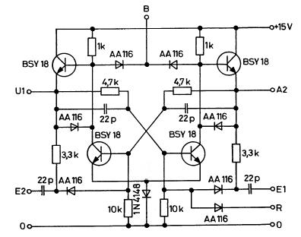
Multivibrátor
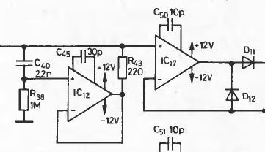
Kapcsolási rajz részlet
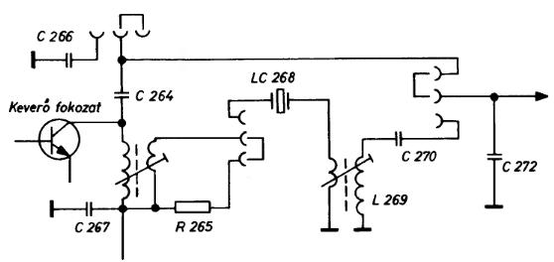

AM KF részlet

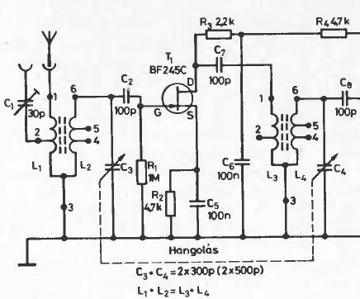

Rádió tuner részlet

A vizsgázó neve:

Értékelő lap

1. Egyszerű kapcsolási rajzrészletek alapján ismertesse az elektronikai rajzi jelöléseket! Mutassa be az elektronikában használatos alkatrészek szabványos jelöléseit! Felkészülése és felelete során használja az alábbi információkat!

Típus | Szakmai ismeretek alkalmazása a szakmai és vizsgakövetelmény szerint | Az információtartalom vázlata alapján | Pontszámok
Típus |  | Az információtartalom vázlata alapján | Max. | Elért
A | Villamos rajzjelek | Passzív áramköri elemek (ellenállás, potenciométer, kondenzátor, induktivitás, transzformátor) | 15
A | Villamos rajzjelek | Diódák | 15
A | Villamos rajzjelek | Bipoláris és térvezérlésű félvezető elemek szabványos jelölései | 15
A | Villamos rajzjelek | Műveleti erősítők | 20
A | Villamos rajzjelek | Vezetékek, kötéspontok, csatlakozók, tápfeszültség csatlakoztatása | 15
Szint | Szakmai készségek a szakmai és vizsgakövetelmény szerint |  | Max. | Elért
4 | Műszaki rajz olvasása, értelmezése |  | 3
4 | Műszaki rajz készítése |  | 5
4 | Jelképek értelmezése |  | 2
Összesen |  |  | 90
 | Egyéb kompetenciák a szakmai és vizsgakövetelmény szerint |  | Max. | Elért
 | Módszer | Gyakorlatias feladatértelmezés | 5
 | Módszer | Figyelem-összpontosítás | 5
Összesen |  |  | 10
Mindösszesen |  |  | 100

dátum aláírás
2. Az adott ellenállásmérő-kapcsoláson mutassa be az elektrotechnikában járatlan kollégájának az elektrotechnikai törvényeket! Ismertesse a villamos mennyiségeket és mértékegységeket is! Felkészülése és felelete során használja az alábbi információkat!

Információtartalom vázlata

- Ohm törvénye
- Kirchoff csomóponti törvénye
- Kirchoff huroktörvénye
- A feszültségosztó
- Az áramosztó
- Az ellenállás, jele, mértékegysége, a használt prefixumok
- A villamos feszültség, jele, mértékegysége, a használt prefixumok
- A villamos áram, jele, mértékegysége, a használt prefixumok
R_{X}
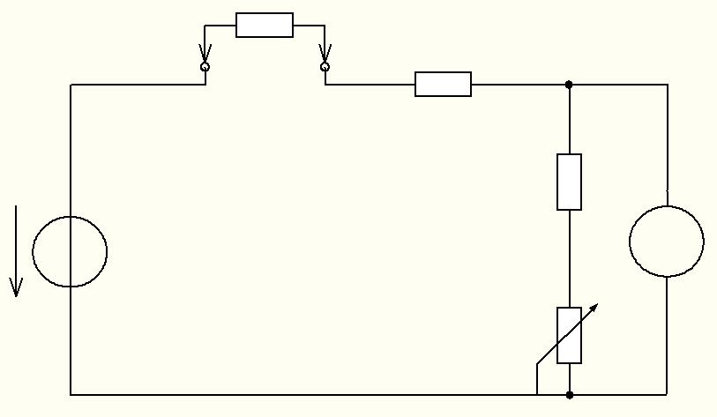
R_{S}
R_{P}
P
M
R_{b}
U₀

Ellenállás mérése
A vizsgázó neve:

Értékelő lap

2. Az adott ellenállásmérő-kapcsoláson mutassa be az elektrotechnikában járatlan kollégájának az elektrotechnikai törvényeket! Ismertesse a villamos mennyiségeket és mértékegységeket is! Felkészülése és felelete során használja az alábbi információkat!

Típus | Szakmai ismeretek alkalmazása a szakmai és vizsgakövetelmény szerint | Az információtartalom vázlata alapján | Pontszámok
Típus |  | Az információtartalom vázlata alapján | Max. | Elért
B | Egyenáramú (áramkörök) hálózatok alaptörvényei | Ohm törvénye | 5
B | Egyenáramú (áramkörök) hálózatok alaptörvényei | Kirchoff csomóponti törvénye | 5
B | Egyenáramú (áramkörök) hálózatok alaptörvényei | Kirchoff huroktörvénye | 10
B | Egyenáramú (áramkörök) hálózatok alaptörvényei | A feszültségosztó | 15
B | Egyenáramú (áramkörök) hálózatok alaptörvényei | Az áramosztó | 15
B | Elektrotechnika alapjai, villamos alapfogalmak | Az ellenállás, jele, mértékegysége, a használt prefixumok | 10
B | Elektrotechnika alapjai, villamos alapfogalmak | A villamos feszültség, jele, mértékegysége, a használt prefixumok | 10
B | Elektrotechnika alapjai, villamos alapfogalmak | A villamos áram, jele, mértékegysége, a használt prefixumok | 10
Szint | Szakmai készségek a szakmai és vizsgakövetelmény szerint |  | Max. | Elért
4 | Elemi számolási készség |  | 5
4 | Műszaki rajz olvasása, értelmezése |  | 5
Összesen |  |  | 90
 | Egyéb kompetenciák a szakmai és vizsgakövetelmény szerint |  | Max. | Elért
 | Módszer | Gyakorlatias feladatértelmezés | 5
 | Módszer | Problémaelemzés, -feltárás | 3
 | Módszer | Logikus gondolkodás | 2
Összesen |  |  | 10
Mindösszesen |  |  | 100

dátum aláírás
3. Magyarázza el új kollégájának a kapcsolási rajzon látható többfokozatú erősítő felépítését, működési elvét! Mutassa be a munkapont beállítását a tranzisztoros és a műveleti erősítős kapcsolásban! Térjen ki a műveleti erősítő egytelepes táplálású munkapont beállításának sajátosságaira is! Mondja el, hogyan kell meghatározni az adott erősítő feszültségerősítését! Felkészülése és felelete során használja az alábbi információkat!

Információtartalom vázlata

- Tranzisztoros erősítők munkapont beállítása
- Földelt emitteres alapkapcsolás, a váltakozó áramú jellemzők
- Műveleti erősítők munkapont beállítási módja (egytelepes, kéttelepes)
- Neminvertáló kapcsolás jellemzői, a feszültségerősítés meghatározása
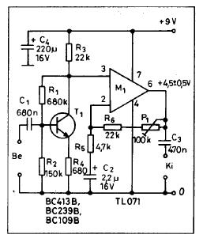

Előerősítő
A vizsgázó neve:

Értékelő lap

3. Magyarázza el új kollégájának a kapcsolási rajzon látható többfokozatú erősítő felépítését, működési elvét! Mutassa be a munkapont beállítását a tranzisztoros és a műveleti erősítős kapcsolásban! Térjen ki a műveleti erősítő egytelepes táplálású munkapont beállításának sajátosságaira is! Mondja el, hogyan kell meghatározni az adott erősítő feszültségerősítését! Felkészülése és felelete során használja az alábbi információkat!

Típus | Szakmai ismeretek alkalmazása a szakmai és vizsgakövetelmény szerint | Az információtartalom vázlata alapján | Pontszámok
Típus |  | Az információtartalom vázlata alapján | Max. | Elért
B  B | Erősítő áramkörök, alapkapcsolások, erősítő jellemzők, erősítők fajtái  Elektronikai alapáramkörök | Tranzisztoros erősítők munkapont beállítása | 20
B  B |  | Földelt emitteres alapkapcsolás, a váltakozó áramú jellemzők | 20
B | Műveleti erősítők alapkapcsolásai, alkalmazásai | Műveleti erősítők munkapont beállítási módja (egytelepes, kéttelepes) | 20
B | Műveleti erősítők alapkapcsolásai, alkalmazásai | Neminvertáló kapcsolás jellemzői, a feszültségerősítés meghatározása | 20
Szint | Szakmai készségek a szakmai és vizsgakövetelmény szerint |  | Max. | Elért
4 | Műszaki rajz olvasása, értelmezése |  | 5
4 | Jelképek értelmezése |  | 2
4 | Mennyiségérzék |  | 3
Összesen |  |  | 90
 | Egyéb kompetenciák a szakmai és vizsgakövetelmény szerint |  | Max. | Elért
 | Módszer | Logikus gondolkodás | 2
 | Módszer | Gyakorlatias feladatértelmezés | 5
 | Módszer | Problémaelemzés, -feltárás | 3
Összesen |  |  | 10
Mindösszesen |  |  | 100

dátum aláírás
4. Az adott kapcsolási rajz alapján magyarázza el kollégájának az analóg, disszipatív elven működő tápegységek felépítését! Ismertesse a hálózati transzformátor felépítését, működési elvét! Mutassa be az összefüggéseket a transzformátor villamos mennyiségei között! Mutassa be a párhuzamos és a soros feszültségstabilizálás módszereit! Felkészülése és felelete során használja az alábbi információkat!

Információtartalom vázlata

- A hálózati transzformátor felépítése, működési elve
- A transzformátor primer, szekunder tekercseinek a feszültsége, árama, amplitúdó és effektív érték, transzformátor áttétele
- Egyenirányítók típusai
- Szűrés, búgófeszültség, a búgófeszültség csökkentése
- Az elemi stabilizátor, Zener-dióda, az előtét-ellenállás méretezése
- Integrált áramkörös stabilizátor
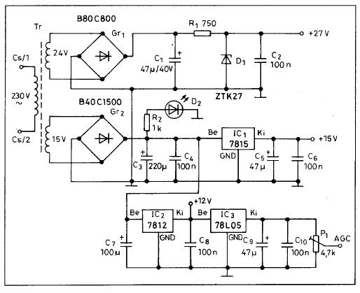

Stabilizált tápegység
A vizsgázó neve:

Értékelő lap

4. Az adott kapcsolási rajz alapján magyarázza el kollégájának az analóg, disszipatív elven működő tápegységek felépítését! Ismertesse a hálózati transzformátor felépítését, működési elvét! Mutassa be az összefüggéseket a transzformátor villamos mennyiségei között! Mutassa be a párhuzamos és a soros feszültségstabilizálás módszereit! Felkészülése és felelete során használja az alábbi információkat!

Típus | Szakmai ismeretek alkalmazása a szakmai és vizsgakövetelmény szerint | Az információtartalom vázlata alapján | Pontszámok
Típus |  | Az információtartalom vázlata alapján | Max. | Elért
C  C  B | Villamos gépek  Villamos és mágneses terek, indukciós jelenségek  Váltakozó áramú (áramkörök) hálózatok alaptörvényei | A hálózati transzformátor felépítése, működési elve | 5
C  C  B |  | A transzformátor primer, szekunder tekercseinek a feszültsége, árama, amplitúdó és effektív érték, transzformátor áttétele | 10
B | Félvezetők működése, típusai (diódák, tranzisztorok, többrétegű félvezető eszközök) | Egyenirányítók típusai | 15
B  B | Váltakozó áramú (áramkörök) hálózatok alaptörvényei  Villamos áramkörök alapjai | Szűrés, búgófeszültség, a búgófeszültség csökkentése | 20
B  B | Félvezetők működése, típusai (diódák, tranzisztorok, többrétegű félvezető eszközök)  Elektronikai alapáramkörök | Az elemi stabilizátor, Zener-dióda, az előtét-ellenállás méretezése | 20
B  B |  | Integrált áramkörös stabilizátor | 10
Szint | Szakmai készségek a szakmai és vizsgakövetelmény szerint |  | Max. | Elért
4 | Műszaki rajz olvasása, értelmezése |  | 5
4 | Jelképek értelmezése |  | 2
4 | Mennyiségérzék |  | 3
Összesen |  |  | 90
 | Egyéb kompetenciák a szakmai és vizsgakövetelmény szerint |  | Max. | Elért
 | Módszer | Logikus gondolkodás | 2
 | Módszer | Gyakorlatias feladatértelmezés | 5
 | Módszer | Figyelem-összpontosítás | 3
Összesen |  |  | 10
Mindösszesen |  |  | 100

dátum aláírás
5. A kapcsolási rajzon látható, hangszórókhoz alkalmazott hangváltó alul- és felüláteresztő szűrőjének felépítését, működési elvét magyarázza el munkatársának! Mutassa meg, hogyan ábrázolják a szűrő átvitelét a frekvencia függvényében! Térjen ki magyarázatában a fázistolás meghatározására is! Felkészülése és felelete során használja az alábbi információkat!

Információtartalom vázlata

- Kapacitív reaktancia, a kondenzátor árama és feszültsége
- Induktív reaktancia, az induktivitás árama és feszültsége
- Az impedancia és az admittancia
- Aluláteresztő szűrő
- Felüláteresztő szűrő
- A feszültség- és áramvektorok a váltakozó áramú áramkörben
- A fázistolás vizsgálata
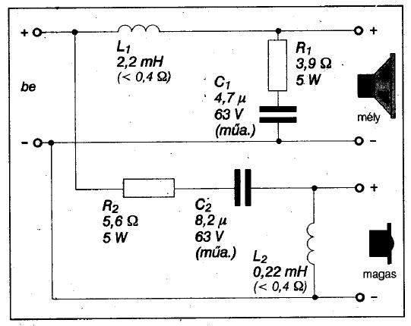

Hangszóró szűrőváltó
A vizsgázó neve:

Értékelő lap

5. A kapcsolási rajzon látható, hangszórókhoz alkalmazott hangváltó alul- és felüláteresztő szűrőjének felépítését, működési elvét magyarázza el munkatársának! Mutassa meg, hogyan ábrázolják a szűrő átvitelét a frekvencia függvényében! Térjen ki magyarázatában a fázistolás meghatározására is! Felkészülése és felelete során használja az alábbi információkat!

Típus | Szakmai ismeretek alkalmazása a szakmai és vizsgakövetelmény szerint | Az információtartalom vázlata alapján | Pontszámok
Típus |  | Az információtartalom vázlata alapján | Max. | Elért
B  B | Váltakozó áramú (áramkörök) hálózatok alaptörvényei  Elektronikai alapáramkörök | Kapacitív reaktancia,  a kondenzátor árama és feszültsége | 10
B  B |  | Induktív reaktancia,  az induktivitás árama és feszültsége | 10
B  B |  | Az impedancia és az admittancia | 10
B  B |  | Aluláteresztő szűrő | 15
B  B |  | Felüláteresztő szűrő | 15
B  B |  | A feszültség- és áramvektorok a váltakozó áramú áramkörben | 10
B  B |  | A fázistolás vizsgálata | 10
Szint | Szakmai készségek a szakmai és vizsgakövetelmény szerint |  | Max. | Elért
4 | Műszaki rajz olvasása, értelmezése |  | 5
4 | Jelképek értelmezése |  | 2
4 | Mennyiségérzék |  | 3
Összesen |  |  | 90
 | Egyéb kompetenciák a szakmai és vizsgakövetelmény szerint |  | Max. | Elért
 | Módszer | Logikus gondolkodás | 2
 | Módszer | Gyakorlatias feladatértelmezés | 5
 | Módszer | Problémaelemzés, -feltárás | 3
Összesen |  |  | 10
Mindösszesen |  |  | 100

dátum aláírás
6. Otto-motoros személygépkocsi LED soros fordulatszámmérőjének kapcsolási rajzát felhasználva magyarázza el a vágóáramkör működését! Az 555 timer integrált áramkör katalógusban megadott belső felépítése alapján elemezze a fordulatszámmérőben található 555 időzítővel felépített monostabil multivibrátor működését! Az 555-ös IC 3-as kimenetén lévő integráló áramkör szerepét és jelalakjait is mutassa be! Felkészülése és felelete során használja az alábbi információkat!

Információtartalom vázlata

- Impulzusok jelalakjai
- Impulzusok jellemzői, kitöltési tényező, periódusidő, amplitúdó, felfutási idő, lefutási idő, túllövés
- Vágóáramkörök, diódás, Zener diódás vágóáramkör
- Monostabil multivibrátor működése, indítása, kimenő jele
- Impulzusok jelformálása, az integráló áramkör
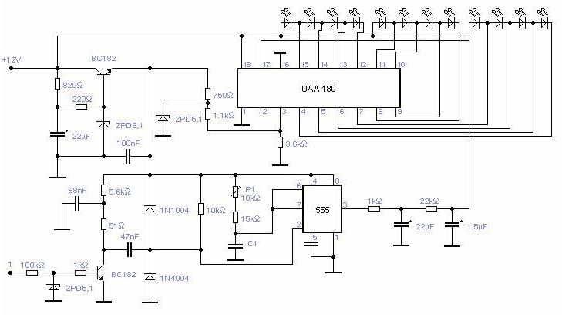
Motorfordulatszám mérő
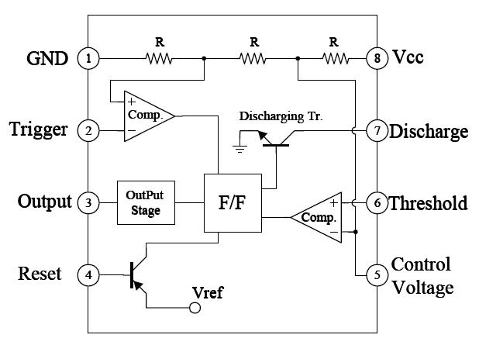
555 timer IC
A vizsgázó neve:

Értékelő lap

6. Otto-motoros személygépkocsi LED soros fordulatszámmérőjének kapcsolási rajzát felhasználva magyarázza el a vágóáramkör működését! Az 555 timer integrált áramkör katalógusban megadott belső felépítése alapján elemezze a fordulatszámmérőben található 555 időzítővel felépített monostabil multivibrátor működését! Az 555-ös IC 3-as kimenetén lévő integráló áramkör szerepét és jelalakjait is mutassa be! Felkészülése és felelete során használja az alábbi információkat!

Típus | Szakmai ismeretek alkalmazása a szakmai és vizsgakövetelmény szerint | Az információtartalom vázlata alapján | Pontszámok
Típus |  | Az információtartalom vázlata alapján | Max. | Elért
C | Impulzustechnikai áramkörök | Impulzusok jelalakjai | 15
C | Impulzustechnikai áramkörök | Impulzusok jellemzői,  kitöltési tényező, periódusidő, amplitúdó, felfutási idő, lefutási idő, túllövés | 15
C | Impulzustechnikai áramkörök | Vágóáramkörök,  diódás, Zener-diódás vágóáramkör | 15
C | Impulzustechnikai áramkörök | Monostabil multivibrátor működése, indítása, kimenő jele | 20
C | Impulzustechnikai áramkörök | Impulzusok jelformálása,  az integráló áramkör | 15
Szint | Szakmai készségek a szakmai és vizsgakövetelmény szerint |  | Max. | Elért
4 | Műszaki rajz olvasása, értelmezése |  | 5
4 | Jelképek értelmezése |  | 5
Összesen |  |  | 90
 | Egyéb kompetenciák a szakmai és vizsgakövetelmény szerint |  | Max. | Elért
 | Módszer | Logikus gondolkodás | 2
 | Módszer | Gyakorlatias feladatértelmezés | 5
 | Módszer | Problémaelemzés, -feltárás | 3
Összesen |  |  | 10
Mindösszesen |  |  | 100

dátum aláírás
7. Oszcillátort kell készítenie hangfrekvenciás erősítők méréséhez. Az alábbi kapcsolási rajzot kapta munkatársától. Magyarázza el az itt látható Wien-hidas oszcillátor működését, az oszcilláció beindulásának feltételét! Magyarázatában térjen ki az oszcillációs frekvencia meghatározására is! Felkészülése és felelete során használja az alábbi információkat!

Információtartalom vázlata

- A visszacsatolt elvű oszcillátorok. Pozitív visszacsatolás
- Az oszcilláció amplitúdó- és fázisfeltétele
- A Wien-hidas oszcillátor működési elve
- Az oszcillációs frekvencia meghatározása
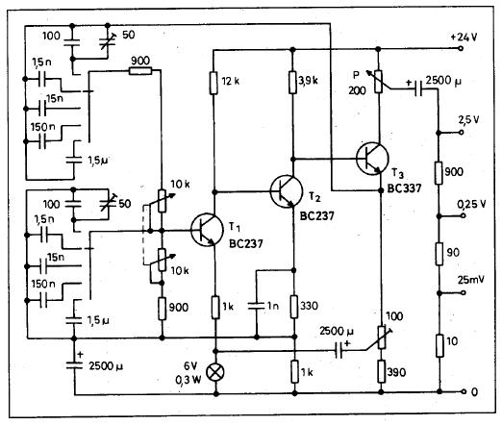

Wien-hidas oszcillátor
A vizsgázó neve:

Értékelő lap

7. Oszcillátort kell készítenie hangfrekvenciás erősítők méréséhez. Az alábbi kapcsolási rajzot kapta munkatársától. Magyarázza el az itt látható Wien-hidas oszcillátor működését, az oszcilláció beindulásának feltételét! Magyarázatában térjen ki az oszcillációs frekvencia meghatározására is! Felkészülése és felelete során használja az alábbi információkat!

Típus | Szakmai ismeretek alkalmazása a szakmai és vizsgakövetelmény szerint | Az információtartalom vázlata alapján | Pontszámok
Típus |  | Az információtartalom vázlata alapján | Max. | Elért
B  B | Erősítő áramkörök, alapkapcsolások, erősítő jellemzők, erősítők fajtái  Elektronikai alapáramkörök | A visszacsatolt elvű oszcillátorok  Pozitív visszacsatolás | 20
B  B |  | Az oszcilláció amplitúdó- és fázis feltétele | 20
B  B |  | A Wien-hidas oszcillátor működési elve | 20
B  B |  | Az oszcillációs frekvencia meghatározása | 20
Szint | Szakmai készségek a szakmai és vizsgakövetelmény szerint |  | Max. | Elért
4 | Műszaki rajz olvasása, értelmezése |  | 5
4 | Jelképek értelmezése |  | 3
4 | Mennyiségérzék |  | 2
Összesen |  |  | 90
 | Egyéb kompetenciák a szakmai és vizsgakövetelmény szerint |  | Max. | Elért
 | Módszer | Logikus gondolkodás | 2
 | Módszer | Gyakorlatias feladatértelmezés | 5
 | Módszer | Figyelem-összpontosítás | 3
Összesen |  |  | 10
Mindösszesen |  |  | 100

dátum aláírás
8. Optikai kijelző vezérlést kell készítenie digitális frekvenciamérőhöz. Választania kell a 7 szegmenses LED kijelzők és az LCD-k között, s a választás függvényében kell alkalmaznia meghajtó áramköröket! Feleletében térjen ki a kijelzők működésének magyarázatára is! A vezérlés multiplexeléssel valósul meg, ezért magyarázza el a multiplexelt vezérlés működését! Felkészülése és felelete során használja az alábbi információkat!

Információtartalom vázlata

- LED rajzjele, karakterisztikája
- LED munkapont beállítása
- 7 szegmenses LED kijelzők felépítése, típusai
- 7 szegmenses LED kijelzők vezérlése
- 7 szegmenses LCD kijelzők működése
- 7 szegmenses LCD kijelzők vezérlése
- Multiplexelt kijelző vezérlés
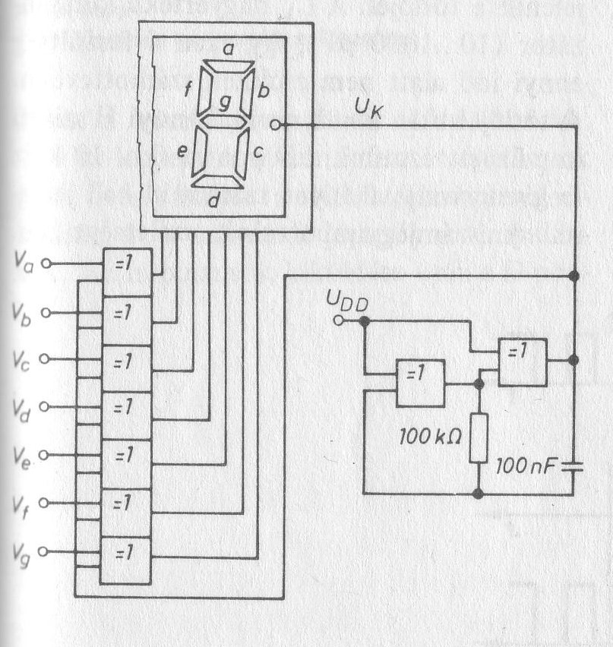
LCD meghajtó áramköre
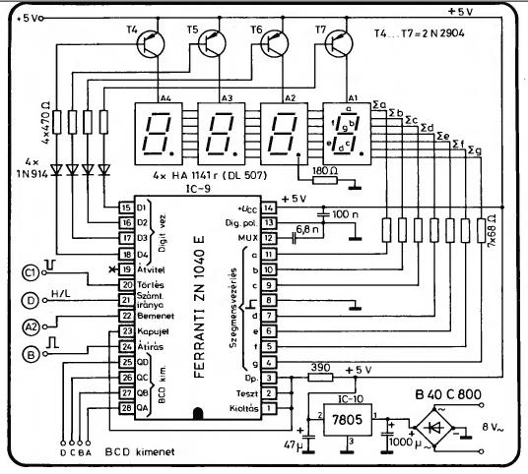
LED kijelző multiplexelt vezérlése

A vizsgázó neve:………………………………………..

Értékelő lap

8. Optikai kijelző vezérlést kell készítenie digitális frekvenciamérőhöz. Választania kell a 7 szegmenses LED kijelzők és az LCD-k között, s a választás függvényében kell alkalmaznia meghajtó áramköröket! Feleletében térjen ki a kijelzők működésének magyarázatára is! A vezérlés multiplexeléssel valósul meg, ezért magyarázza el a multiplexelt vezérlés működését! Felkészülése és felelete során használja az alábbi információkat!

Típus | Szakmai ismeretek alkalmazása a szakmai és vizsgakövetelmény szerint | Az információtartalom vázlata alapján | Pontszámok
Típus |  | Az információtartalom vázlata alapján | Max. | Elért
B  B | Optoelektronikai eszközök  Logikai alapáramkörök | LED rajzjele, karakterisztikája | 10
B  B | Optoelektronikai eszközök  Logikai alapáramkörök | LED munkapont beállítása | 15
B  B | Optoelektronikai eszközök  Logikai alapáramkörök | 7 szegmenses LED kijelzők felépítése, típusai | 10
B  B | Optoelektronikai eszközök  Logikai alapáramkörök | 7 szegmenses LED kijelzők vezérlése | 10
B  B | Optoelektronikai eszközök  Logikai alapáramkörök | 7 szegmenses LCD kijelzők működése | 10
B  B | Optoelektronikai eszközök  Logikai alapáramkörök | 7 szegmenses LCD kijelzők vezérlése | 15
B  B | Optoelektronikai eszközök  Logikai alapáramkörök | Multiplexelt kijelző vezérlés | 10
Szint | Szakmai készségek a szakmai és vizsgakövetelmény szerint |  | Max. | Elért
4 | Műszaki rajz olvasása, értelmezése |  | 5
4 | Jelképek értelmezése |  | 3
4 | Mennyiségérzék |  | 2
Összesen |  |  | 90
 | Egyéb kompetenciák a szakmai és vizsgakövetelmény szerint |  | Max. | Elért
 | Módszer | Figyelem-összpontosítás | 3
 | Módszer | Gyakorlatias feladatértelmezés | 5
 | Módszer | Problémaelemzés, -feltárás | 2
Összesen |  |  | 10
Mindösszesen |  |  | 100

dátum aláírás
9. HIFI teljesítményerősítőt kell javítania. A munka megkezdése előtt át kell tekintenie az áramkör kapcsolási rajzát, és elemeznie kell a működését. Feleletében mutassa be a végfokban lévő Darlington-tranzisztorpár működését, a végfok túláramvédelmét, valamint a hőmérsékletkompenzálás felépítését! Mutassa meg, hogyan függ az alsó határfrekvencia a bemeneten és a kimeneten lévő csatolókondenzátorok kapacitásától! Felkészülése és felelete során használja az alábbi információkat!

Információtartalom vázlata

- Soros ellenütemű végfokozat
- Meghajtó fokozat
- Túláram elleni védelem
- Hőmérsékletkompenzálás
- Frekvenciakompenzálás
- Visszacsatolás és hatása az erősítő tulajdonságaira
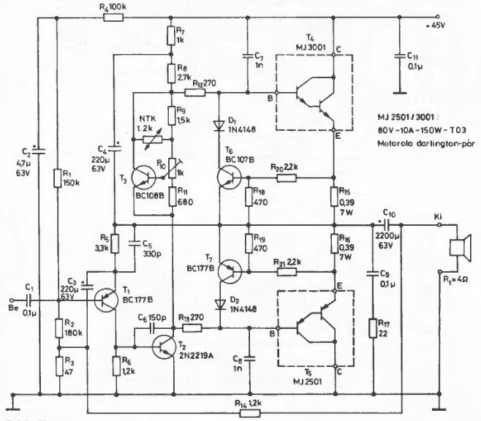

40 W-os teljesítmény erősítő

A vizsgázó neve:

Értékelő lap

9. HIFI teljesítményerősítőt kell javítania. A munka megkezdése előtt át kell tekintenie az áramkör kapcsolási rajzát, és elemeznie kell a működését. Feleletében mutassa be a végfokban lévő Darlington-tranzisztorpár működését, a végfok túláramvédelmét, valamint a hőmérsékletkompenzálás felépítését! Mutassa meg, hogyan függ az alsó határfrekvencia a bemeneten és a kimeneten lévő csatolókondenzátorok kapacitásától! Felkészülése és felelete során használja az alábbi információkat!

Típus | Szakmai ismeretek alkalmazása a szakmai és vizsgakövetelmény szerint | Az információtartalom vázlata alapján | Pontszámok
Típus |  | Az információtartalom vázlata alapján | Max. | Elért
B  B | Erősítő áramkörök, alapkapcsolások, erősítő jellemzők, erősítők fajtái  Elektronikai alapáramkörök | Soros ellenütemű végfokozat | 15
B  B |  | Meghajtó fokozat | 15
B  B |  | Túláram elleni védelem | 15
B  B |  | Hőmérsékletkompenzálás | 15
B  B |  | Frekvenciakompenzálás | 10
B  B |  | Visszacsatolás és hatása az erősítő tulajdonságaira | 10
Szint | Szakmai készségek a szakmai és vizsgakövetelmény szerint |  | Max. | Elért
4 | Műszaki rajz olvasása, értelmezése |  | 5
4 | Jelképek értelmezése |  | 3
4 | Mennyiségérzék |  | 2
Összesen |  |  | 90
 | Egyéb kompetenciák a szakmai és vizsgakövetelmény szerint |  | Max. | Elért
 | Módszer | Logikus gondolkodás | 2
 | Módszer | Gyakorlatias feladatértelmezés | 5
 | Módszer | Figyelem-összpontosítás | 3
Összesen |  |  | 10
Mindösszesen |  |  | 100

dátum aláírás
10. Analóg jeleket kell digitalizálnia. Háromféle jelbemenetre kell A/D átalakítókat választania az átalakítók műszaki jellemzőinek a figyelembevételével. Válassza ki a megfelelő átalakítót videojelek digitalizálásához, hangfrekvenciás jelek átalakításához, valamint hőmérsékletérzékelő jelének a digitalizálásához! Feleletében magyarázza el vázlat segítségével a 3 féle átalakító működését, és hasonlítsa össze műszaki jellemzőiket! Felkészülése és felelete során használja az alábbi információkat!

Információtartalom vázlata

- A flash konverter működése, jellemzői
- A szukcesszív approximációs átalakító működése, jellemzői
- A dual slope átalakító működése, jellemzői
- Az átalakítók műszaki jellemzői
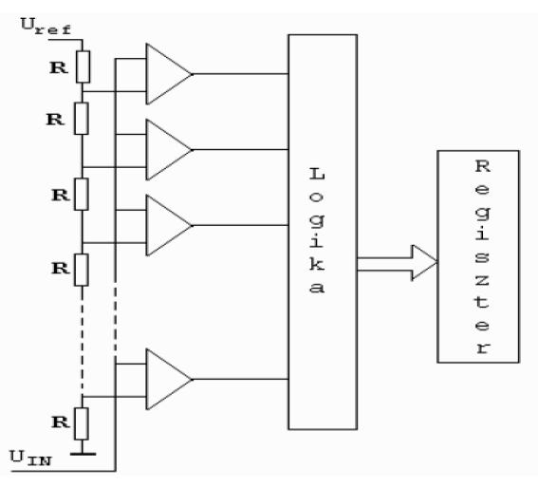

Flash konverter

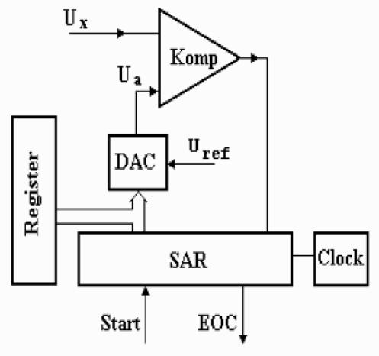

SAR átalakító

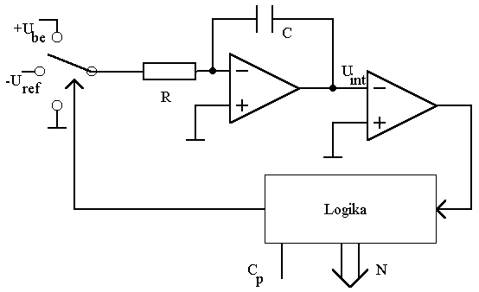

Dual Slope AD átalakító

A vizsgázó neve:

Értékelő lap

10. Analóg jeleket kell digitalizálnia. Háromféle jelbemenetre kell A/D átalakítókat választania az átalakítók műszaki jellemzőinek a figyelembevételével. Válassza ki a megfelelő átalakítót videojelek digitalizálásához, hangfrekvenciás jelek átalakításához, valamint hőmérsékletérzékelő jelének a digitalizálásához! Feleletében magyarázza el vázlat segítségével a 3 féle átalakító működését, és hasonlítsa össze műszaki jellemzőiket! Felkészülése és felelete során használja az alábbi információkat!

Típus | Szakmai ismeretek alkalmazása a szakmai és vizsgakövetelmény szerint | Az információtartalom vázlata alapján | Pontszámok
Típus |  | Az információtartalom vázlata alapján | Max. | Elért
B | Analóg-digitális és digitális-analóg átalakítók | A flash konverter működése, jellemzői | 20
B | Analóg-digitális és digitális-analóg átalakítók | A szukcesszív approximációs átalakító működése, jellemzői | 20
B | Analóg-digitális és digitális-analóg átalakítók | A dual slope átalakító működése, jellemzői | 20
B | Analóg-digitális és digitális-analóg átalakítók | Az átalakítók műszaki jellemzői | 20
Szint | Szakmai készségek a szakmai és vizsgakövetelmény szerint |  | Max. | Elért
4 | Műszaki rajz olvasása, értelmezése |  | 5
4 | Jelképek értelmezése |  | 5
Összesen |  |  | 90
 | Egyéb kompetenciák a szakmai és vizsgakövetelmény szerint |  | Max. | Elért
 | Módszer | Figyelem-összpontosítás | 3
 | Módszer | Gyakorlatias feladatértelmezés | 5
 | Módszer | Problémaelemzés, -feltárás | 2
Összesen |  |  | 10
Mindösszesen |  |  | 100

dátum aláírás
11. Magyarázza el új kollégájának az alábbi blokkvázlat alapján a mikroprocesszor felépítését és működését! Ismertesse az egyes részegységek feladatát! Felkészülése és felelete során használja az alábbi információkat!

Információtartalom vázlata

- A mikroprocesszor feladatai
- A mikroprocesszor részegységei
- A mikroprocesszor működése
- A mikroprocesszor regiszterei
- A mikroprocesszor buszrendszere
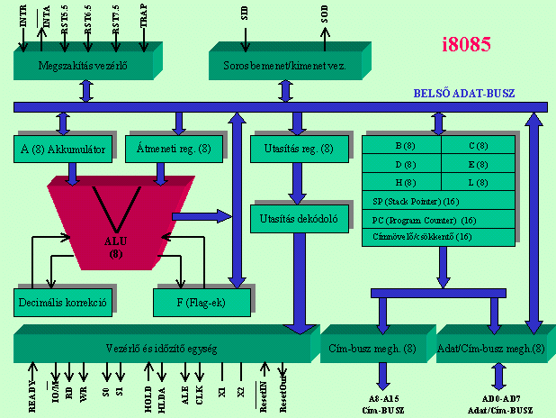
A vizsgázó neve:

Értékelő lap

11. Magyarázza el új kollégájának az alábbi blokkvázlat alapján a mikroprocesszor felépítését és működését! Ismertesse az egyes részegységek feladatát! Felkészülése és felelete során használja az alábbi információkat!

Típus | Szakmai ismeretek alkalmazása a szakmai és vizsgakövetelmény szerint | Az információtartalom vázlata alapján | Pontszámok
Típus |  | Az információtartalom vázlata alapján | Max. | Elért
C | Mikroszámítógépek, mikroprocesszorok | A mikroprocesszor feladatai | 15
C | Mikroszámítógépek, mikroprocesszorok | A mikroprocesszor részegységei | 20
C | Mikroszámítógépek, mikroprocesszorok | A mikroprocesszor működése | 15
C | Mikroszámítógépek, mikroprocesszorok | A mikroprocesszor regiszterei | 15
C | Mikroszámítógépek, mikroprocesszorok | A mikroprocesszor buszrendszere | 15
Szint | Szakmai készségek a szakmai és vizsgakövetelmény szerint |  | Max. | Elért
4 | Műszaki rajz olvasása, értelmezése |  | 5
4 | Jelképek értelmezése |  | 5
Összesen |  |  | 90
 | Egyéb kompetenciák a szakmai és vizsgakövetelmény szerint |  | Max. | Elért
 | Módszer | Logikus gondolkodás | 2
 | Módszer | Gyakorlatias feladatértelmezés | 5
 | Módszer | Figyelem-összpontosítás | 3
Összesen |  |  | 10
Mindösszesen |  |  | 100

dátum aláírás
12. Számítógép-hangkártyák D/A átalakítóit kell tanulmányoznia. A működési elvek és a műszaki jellemzők alapján hasonlítsa össze a létraosztós és a PWM (impulzus szélesség moduláció) elvű átalakítót! Felkészülése és felelete során használja az alábbi információkat!

Információtartalom vázlata

- D/A átalakítók feladata. Az átalakítás elvei
- A digitális-analóg átalakítók jellemzői (digitális bemenő jel, analóg kimenő jel, beállási idő, átalakítási karakterisztika, híradástechnikai jellemzők)
- A létraosztós D/A átalakító működési elve, jellemzői
- A PWM átalakító működési elve, jellemzői

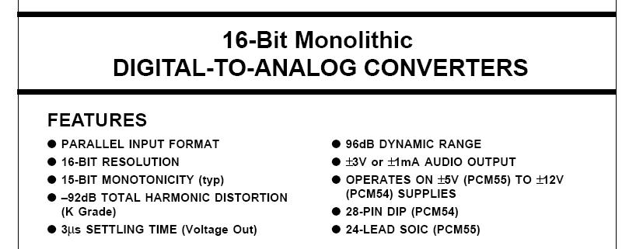

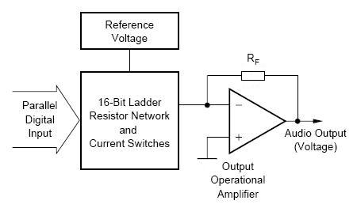

Létraosztós átalakító
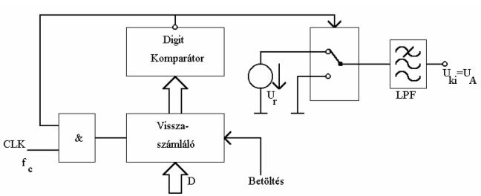

PWM átalakító

A vizsgázó neve:

Értékelő lap

12. Számítógép-hangkártyák D/A átalakítóit kell tanulmányoznia. A működési elvek és a műszaki jellemzők alapján hasonlítsa össze a létraosztós és a PWM (impulzus szélesség moduláció) elvű átalakítót! Felkészülése és felelete során használja az alábbi információkat!

Típus | Szakmai ismeretek alkalmazása a szakmai és vizsgakövetelmény szerint | Az információtartalom vázlata alapján | Pontszámok
Típus |  | Az információtartalom vázlata alapján | Max. | Elért
B | Analóg-digitális és digitális-analóg átalakítók | D/A átalakítók feladata  Az átalakítás elvei | 20
B | Analóg-digitális és digitális-analóg átalakítók | A digitális-analóg átalakítók jellemzői (digitális bemenő jel, analóg kimenő jel, beállási idő, átalakítási karakterisztika, híradástechnikai jellemzők) | 20
B | Analóg-digitális és digitális-analóg átalakítók | A létraosztós D/A átalakító működési elve, jellemzői | 20
B | Analóg-digitális és digitális-analóg átalakítók | A PWM átalakító működési elve, jellemzői | 20
Szint | Szakmai készségek a szakmai és vizsgakövetelmény szerint |  | Max. | Elért
4 | Műszaki rajz olvasása, értelmezése |  | 5
4 | Jelképek értelmezése |  | 5
Összesen |  |  | 90
 | Egyéb kompetenciák a szakmai és vizsgakövetelmény szerint |  | Max. | Elért
 | Módszer | Logikus gondolkodás | 2
 | Módszer | Gyakorlatias feladatértelmezés | 5
 | Módszer | Figyelem-összpontosítás | 3
Összesen |  |  | 15
Mindösszesen |  |  | 100

dátum aláírás
13. Az adott kapcsoláson mutassa be a digitális technikában járatlan kollégájának az alábbi digitális funkcionális áramköri elem működését! Felkészülése és felelete során használja az alábbi információkat!

Információtartalom vázlata

- Funkcionális logikai áramkörök fajtái
- A digitális multiplexer feladata, gyakorlati alkalmazásai
- A digitális multiplexer rajzjele
- Az AND függvény igazságtáblázata
- Az OR függvény igazságtáblázata
- Az inverter igazságtáblázata
- A multiplexer működése az adott kacsolás alapján
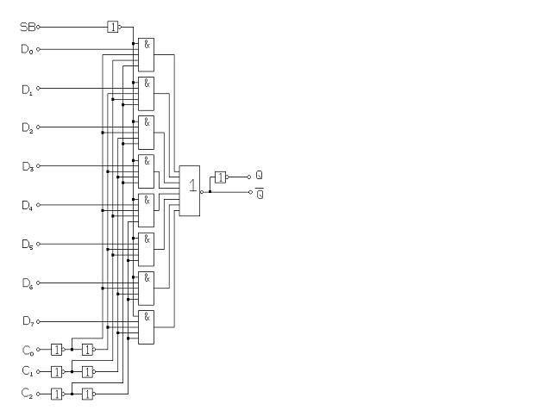
A vizsgázó neve:

Értékelő lap

13. Az adott kapcsoláson mutassa be a digitális technikában járatlan kollégájának az alábbi digitális funkcionális áramköri elem működését! Felkészülése és felelete során használja az alábbi információkat!

Típus | Szakmai ismeretek alkalmazása a szakmai és vizsgakövetelmény szerint | Az információtartalom vázlata alapján | Pontszámok
Típus |  | Az információtartalom vázlata alapján | Max. | Elért
B | Digitális funkcionális áramkörök | Funkcionális logikai áramkörök fajtái | 10
B | Digitális funkcionális áramkörök | A digitális multiplexer feladata, gyakorlati alkalmazásai | 10
B | Digitális funkcionális áramkörök | A digitális multiplexer rajzjele | 10
B  B  B | Logikai algebra szabályai, tételei, logikai függvények  Kombinációs logikai hálózatok  Digitális funkcionális  áramkörök | Az AND függvény igazságtáblázata | 10
B  B  B |  | Az OR függvény igazságtáblázata | 10
B  B  B |  | Az inverter igazságtáblázata | 10
B  B  B |  | A multiplexer működése az adott kacsolás alapján | 20
Szint | Szakmai készségek a szakmai és vizsgakövetelmény szerint |  | Max. | Elért
4 | Műszaki rajz olvasása, értelmezése |  | 5
4 | Jelképek értelmezése |  | 5
Összesen |  |  | 90
 | Egyéb kompetenciák a szakmai és vizsgakövetelmény szerint |  | Max. | Elért
 | Módszer | Logikus gondolkodás | 2
 | Módszer | Gyakorlatias feladatértelmezés | 5
 | Módszer | Problémaelemzés, -feltárás | 3
Összesen |  |  | 10
Mindösszesen |  |  | 100

dátum aláírás
14. TTL számláló áramköröket kell alkalmaznia munkahelyén. A megadott rajzok alapján hasonlítsa össze a szinkron és az aszinkron szekvenciális áramköröket! Elemezze az áramkörök működését időfüggvények alapján! A szinkron áramkör vizsgálatánál mutassa meg a vezérlési függvényeket! Mutassa meg a 7490 és a 7493 IC-k alkalmazását frekvenciaosztó áramkörben! Felkészülése és felelete során használja az alábbi információkat!

Információtartalom vázlata

- Szekvenciális áramkörök és kombinációs hálózatok összehasonlítása
- A J-K flip-flop működése, igazságtáblázata
- Órajellel vezérelt flip-flop-ok
- Aszinkron előre számláló
- Szinkron előre számláló
- Modulo-N számláló (adott szám kikapuzása)
- A 7490 és a 7493 aszinkron számlálók felépítése, alkalmazása

Aszinkron számlálók

Szinkron számlálók

A 7490-es dekádszámláló A 7493-as bináris számláló
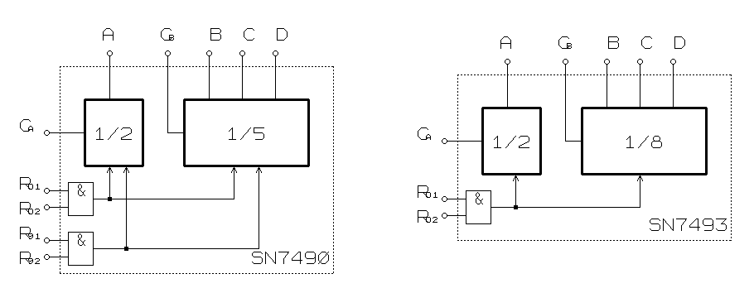

A vizsgázó neve:

Értékelő lap

14. TTL számláló áramköröket kell alkalmaznia munkahelyén. A megadott rajzok alapján hasonlítsa össze a szinkron és az aszinkron szekvenciális áramköröket! Elemezze az áramkörök működését időfüggvények alapján! A szinkron áramkör vizsgálatánál mutassa meg a vezérlési függvényeket! Mutassa meg a 7490 és a 7493 IC-k alkalmazását frekvenciaosztó áramkörben! Felkészülése és felelete során használja az alábbi információkat!

Típus | Szakmai ismeretek alkalmazása a szakmai és vizsgakövetelmény szerint | Az információtartalom vázlata alapján | Pontszámok
Típus |  | Az információtartalom vázlata alapján | Max. | Elért
B  B | Szekvenciális logikai hálózatok  Digitális funkcionális áramkörök | Szekvenciális áramkörök és kombinációs hálózatok összehasonlítása | 5
B  B |  | A J-K flip-flop működése, igazságtáblázata | 10
B  B |  | Órajellel vezérelt flip-flop-ok | 10
B  B |  | Aszinkron előre számláló | 15
B  B |  | Szinkron előre számláló | 15
B  B |  | Modulo-N számláló (adott szám kikapuzása) | 10
B  B |  | A 7490 és a 7493 aszinkron számlálók felépítése, alkalmazása | 15
Szint | Szakmai készségek a szakmai és vizsgakövetelmény szerint |  | Max. | Elért
4 | Műszaki rajz olvasása, értelmezése |  | 5
4 | Jelképek értelmezése |  | 5
Összesen |  |  | 90
 | Egyéb kompetenciák a szakmai és vizsgakövetelmény szerint |  | Max. | Elért
 | Módszer | Logikus gondolkodás | 2
 | Módszer | Gyakorlatias feladatértelmezés | 5
 | Módszer | Figyelem-összpontosítás | 3
Összesen |  |  | 10
Mindösszesen |  |  | 100

dátum aláírás

15. A megadott rajzon lévő többszintű kombinációs hálózatot kell elemeznie! Írja fel az egyes szintek logikai függvényeit és a kimeneti függvényt! A kimeneti függvényben a De-Morgan-azonosságot alkalmazva mutassa meg az egyes szinteken megvalósuló logikai függvényeket! Felkészülése és felelete során használja az alábbi információkat!

Információtartalom vázlata

- Kombinációs hálózatok
- A NOR függvény, igazságtáblázat. A NOR kapu
- De-Morgan azonosság
- AND függvény, igazságtáblázat
- OR függvény, igazságtáblázat
- A többszintű kombinációs hálózat elemzése
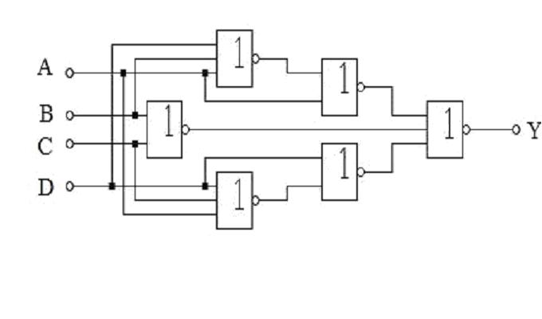
A vizsgázó neve:

Értékelő lap

15. A megadott rajzon lévő többszintű kombinációs hálózatot kell elemeznie! Írja fel az egyes szintek logikai függvényeit és a kimeneti függvényt! A kimeneti függvényben a De-Morgan-azonosságot alkalmazva mutassa meg az egyes szinteken megvalósuló logikai függvényeket! Felkészülése és felelete során használja az alábbi információkat!

Típus | Szakmai ismeretek alkalmazása a szakmai és vizsgakövetelmény szerint | Az információtartalom vázlata alapján | Pontszámok
Típus |  | Az információtartalom vázlata alapján | Max. | Elért
B  B  B | Logikai algebra szabályai, tételei, logikai függvények  Logikai alapáramkörök  Kombinációs logikai hálózatok | Kombinációs hálózatok | 10
B  B  B |  | A NOR függvény, igazságtáblázat A NOR kapu | 15
B  B  B |  | De-Morgan azonosság | 10
B  B  B |  | AND függvény, igazságtáblázat | 15
B  B  B |  | OR függvény, igazságtáblázat | 15
B  B  B |  | A többszintű kombinációs hálózat elemzése | 15
Szint | Szakmai készségek a szakmai és vizsgakövetelmény szerint |  | Max. | Elért
4 | Műszaki rajz olvasása, értelmezése |  | 5
4 | Jelképek értelmezése |  | 5
Összesen |  |  | 90
 | Egyéb kompetenciák a szakmai és vizsgakövetelmény szerint |  | Max. | Elért
 | Módszer | Logikus gondolkodás | 2
 | Módszer | Gyakorlatias feladatértelmezés | 5
 | Módszer | Figyelem-összpontosítás | 3
Összesen |  |  | 10
Mindösszesen |  |  | 100

dátum aláírás
16. A rajzon lévő többszintű NAND hálózatot kell elemeznie. Írja fel az egyes szintek logikai függvényeit és a kimeneti függvényt! A kimeneti függvényben a De-Morgan-azonosságot alkalmazva mutassa meg az egyes szinteken megvalósuló logikai függvényeket! Felkészülése és felelete során használja az alábbi információkat!

Információtartalom vázlata

- Kombinációs hálózatok
- A NAND függvény, igazságtáblázat. A NAND kapu
- De-Morgan-azonosság
- Logikai algebra szabályai
- AND függvény, igazságtáblázat
- A többszintű kombinációs hálózat elemzése

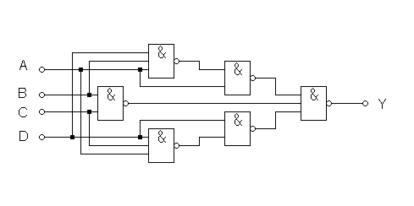
A vizsgázó neve:

Értékelő lap

16. A rajzon lévő többszintű NAND hálózatot kell elemeznie. Írja fel az egyes szintek logikai függvényeit és a kimeneti függvényt! A kimeneti függvényben a De-Morgan-azonosságot alkalmazva mutassa meg az egyes szinteken megvalósuló logikai függvényeket! Felkészülése és felelete során használja az alábbi információkat!

Típus | Szakmai ismeretek alkalmazása a szakmai és vizsgakövetelmény szerint | Az információtartalom vázlata alapján | Pontszámok
Típus |  | Az információtartalom vázlata alapján | Max. | Elért
B  B  B | Logikai algebra szabályai, tételei, logikai függvények  Logikai alapáramkörök  Kombinációs logikai hálózatok | Kombinációs hálózatok | 10
B  B  B |  | A NAND függvény, igazságtáblázat  A NAND kapu | 15
B  B  B |  | De-Morgan-azonosság | 10
B  B  B |  | AND függvény, igazságtáblázat | 10
B  B  B |  | Logikai algebra szabályai | 15
B  B  B |  | A többszintű kombinációs hálózat elemzése | 20
Szint | Szakmai készségek a szakmai és vizsgakövetelmény szerint |  | Max. | Elért
4 | Műszaki rajz olvasása, értelmezése |  | 5
4 | Jelképek értelmezése |  | 5
Összesen |  |  | 90
 | Egyéb kompetenciák a szakmai és vizsgakövetelmény szerint |  | Max. | Elért
 | Módszer | Logikus gondolkodás | 2
 | Módszer | Gyakorlatias feladatértelmezés | 5
 | Módszer | Figyelem-összpontosítás | 3
Összesen |  |  | 10
Mindösszesen |  |  | 100

dátum aláírás
17. Teljesítménymérést kell elvégeznie árammérővel és feszültségmérővel. Ismertesse a feszültség- és árammérők paramétereit, definiálja a mérési hibákat, valamint a mérőműszerek hibáit! A megadott kapcsolások alapján magyarázza el, hogy az egyes alapkapcsolások miért előnyösek a mérési hiba szempontjából! Felkészülése és felelete során használja az alábbi információkat!

Információtartalom vázlata

- A feszültségmérő jellemzői
- Az árammérő jellemzői
- Mérési hibák csoportosítása
- Hibaszámítás
- Melyik kapcsolás előnyös a kis ellenállások, és melyik a nagy ellenállások mérésére

Ellenállásmérés 1.

Ellenállásmérés 2.

A vizsgázó neve:

Értékelő lap

17. Teljesítménymérést kell elvégeznie árammérővel és feszültségmérővel. Ismertesse a feszültség- és árammérők paramétereit, definiálja a mérési hibákat, valamint a mérőműszerek hibáit! A megadott kapcsolások alapján magyarázza el, hogy az egyes alapkapcsolások miért előnyösek a mérési hiba szempontjából! Felkészülése és felelete során használja az alábbi információkat!

Típus | Szakmai ismeretek alkalmazása a szakmai és vizsgakövetelmény szerint | Az információtartalom vázlata alapján | Pontszámok
Típus |  | Az információtartalom vázlata alapján | Max. | Elért
C | Méréstechnika alapjai | A feszültségmérő jellemzői | 20
C | Méréstechnika alapjai | Az árammérő jellemzői | 20
C | Méréstechnika alapjai | Mérési hibák csoportosítása | 15
C | Méréstechnika alapjai | Hibaszámítás | 15
C | Méréstechnika alapjai | Melyik kapcsolás előnyös a kis ellenállások, és melyik a nagy ellenállások mérésére | 10
Szint | Szakmai készségek a szakmai és vizsgakövetelmény szerint |  | Max. | Elért
4 | Műszaki rajz olvasása, értelmezése |  | 2
4 | Jelképek értelmezése |  | 5
4 | Mennyiségérzék |  | 3
Összesen |  |  | 90
 | Egyéb kompetenciák a szakmai és vizsgakövetelmény szerint |  | Max. | Elért
 | Módszer | Logikus gondolkodás | 2
 | Módszer | Gyakorlatias feladatértelmezés | 5
 | Módszer | Problémaelemzés, -feltárás | 3
Összesen |  |  | 10
Mindösszesen |  |  | 100

dátum aláírás
18. Oszcilloszkóppal kell méréseket végeznie a munkahelyén. Magyarázza el a kapcsolási rajz-részletek alapján az oszcilloszkópok üzemmódjait! Magyarázatában térjen ki a dual trace és a dual beam oszcilloszkóp közti különbségre! Az adott ábrákon az oszcilloszkóp segítségével milyen jellemzőket tudna megmérni? Felkészülése és felelete során használja az alábbi információkat!

Információtartalom vázlata

- Oszcilloszkóp alkalmazása a méréstechnikában
- A dual trace és a dual beam oszcilloszkópok összehasonlítása
- Az elektronkapcsoló üzemmódjai, indítási üzemmódok
- Az oszcilloszkóp felhasználása feszültség- és árammérésre

Szűrő áramkör mérése

Egyenirányító mérése

A vizsgázó neve:

Értékelő lap

18. Oszcilloszkóppal kell méréseket végeznie a munkahelyén. Magyarázza el a kapcsolási rajz-részletek alapján az oszcilloszkópok üzemmódjait! Magyarázatában térjen ki a dual trace és a dual beam oszcilloszkóp közti különbségre! Az adott ábrákon az oszcilloszkóp segítségével milyen jellemzőket tudna megmérni? Felkészülése és felelete során használja az alábbi információkat!

Típus | Szakmai ismeretek alkalmazása a szakmai és vizsgakövetelmény szerint | Az információtartalom vázlata alapján | Pontszámok
Típus |  | Az információtartalom vázlata alapján | Max. | Elért
C | Méréstechnika alapjai | Oszcilloszkóp alkalmazása a méréstechnikában | 20
C | Méréstechnika alapjai | A dual trace és a dual beam oszcilloszkópok összehasonlítása | 20
C | Méréstechnika alapjai | Az elektronkapcsoló üzemmódjai, indítási üzemmódok | 20
C | Méréstechnika alapjai | Az oszcilloszkóp felhasználása feszültség- és árammérésre | 20
Szint | Szakmai készségek a szakmai és vizsgakövetelmény szerint |  | Max. | Elért
4 | Műszaki rajz olvasása, értelmezése |  | 5
4 | Jelképek értelmezése |  | 5
Összesen |  |  | 90
 | Egyéb kompetenciák a szakmai és vizsgakövetelmény szerint |  | Max. | Elért
 | Módszer | Logikus gondolkodás | 2
 | Módszer | Gyakorlatias feladatértelmezés | 5
 | Módszer | Problémaelemzés, -feltárás | 3
Összesen |  |  | 10
Mindösszesen |  |  | 100

dátum aláírás
19. Elektromos kapcsolószekrény transzformátora leégett, ezért új transzformátort kell választania. Foglalja össze, hogy milyen szempontok alapján választ transzformátort! Felkészülése és felelete során használja az alábbi információkat!

Információtartalom vázlata

- A transzformátor működési elve, a kölcsönös indukció
- Az elektromágneses indukció fajtái, gyakorlati alkalmazási területei
- Transzformátor felépítése
- Transzformátor áttétele
- Transzformátor névleges teljesítménye, áramai, feszültségei
- A szekunder feszültség változása a terhelés függvényében

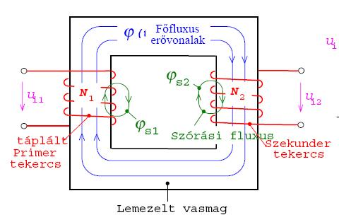

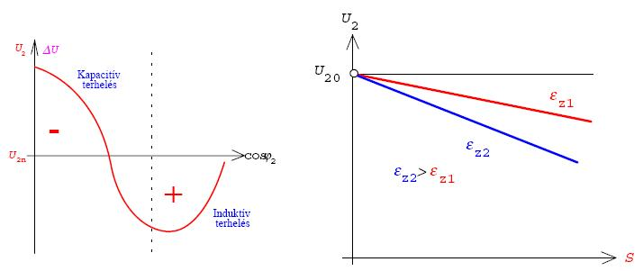
Transzformátor terhelése
A vizsgázó neve:

Értékelő lap

19. Elektromos kapcsolószekrény transzformátora leégett, ezért új transzformátort kell választania. Foglalja össze, hogy milyen szempontok alapján választ transzformátort! Felkészülése és felelete során használja az alábbi információkat!

Típus | Szakmai ismeretek alkalmazása a szakmai és vizsgakövetelmény szerint | Az információtartalom vázlata alapján | Pontszámok
Típus |  | Az információtartalom vázlata alapján | Max. | Elért
C | Villamos és mágneses terek, indukciós jelenségek | A transzformátor működési elve, a kölcsönös indukció | 10
C | Villamos és mágneses terek, indukciós jelenségek | Az elektromágneses indukció fajtái, gyakorlati alkalmazási területei | 15
C | Villamos gépek | Transzformátor felépítése | 15
C | Villamos gépek | Transzformátor áttétele | 10
C | Villamos gépek | Transzformátor névleges teljesítménye, áramai, feszültségei | 15
C | Villamos gépek | A szekunder feszültség változása a terhelés függvényében | 15
Szint | Szakmai készségek a szakmai és vizsgakövetelmény szerint |  | Max. | Elért
4 | Műszaki rajz olvasása, értelmezése |  | 5
4 | Jelképek értelmezése |  | 2
4 | Mennyiségérzék |  | 3
Összesen |  |  | 90
 | Egyéb kompetenciák a szakmai és vizsgakövetelmény szerint |  | Max. | Elért
 | Módszer | Logikus gondolkodás | 2
 | Módszer | Gyakorlatias feladatértelmezés | 5
 | Módszer | Problémaelemzés, -feltárás | 3
Összesen |  |  | 10
Mindösszesen |  |  | 100

dátum aláírás
20. A cserépgyártó üzem agyagszállító-szalagjának aszinkron motorját kell tanulmányoznia! A megadott összefüggések és a nyomatéki jelleggörbe alapján elemezze a gép jellemzőit! Felkészülése és felelete során használja az alábbi információkat!

Információtartalom vázlata

- A szinkronfordulat meghatározása
- A névleges szlip
- Az aszinkron motor működési elve
- Az aszinkron gép nyomatéki jelleggörbéjének elemzése
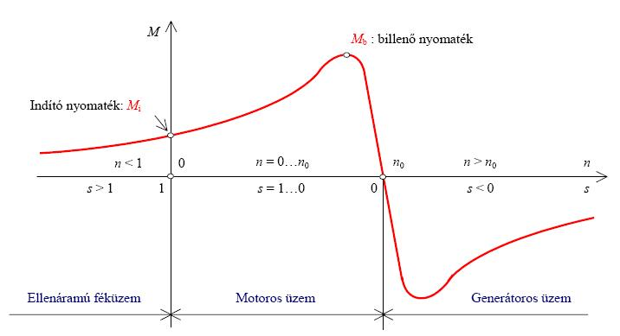

$n_{0}=\frac{\text{60}⋅f}{p}$ $s_{n}=\frac{n_{0}−n}{n_{0}}⋅\text{100}\left[\text{\%}\right]$

p: póluspár szám
n₀: szinkron fordulat

A motor adatai:
p= 2
f= 50 Hz
n= 1440 $\frac{1}{\text{min}}$

A vizsgázó neve:

Értékelő lap

20. A cserépgyártó üzem agyagszállító-szalagjának aszinkron motorját kell tanulmányoznia! A megadott összefüggések és a nyomatéki jelleggörbe alapján elemezze a gép jellemzőit! Felkészülése és felelete során használja az alábbi információkat!

Típus | Szakmai ismeretek alkalmazása a szakmai és vizsgakövetelmény szerint | Az információtartalom vázlata alapján | Pontszámok
Típus |  | Az információtartalom vázlata alapján | Max. | Elért
C | Villamos gépek | A szinkronfordulat meghatározása | 20
C | Villamos gépek | A névleges szlip | 20
C | Villamos gépek | Az aszinkron motor működési elve | 20
C | Villamos gépek | Az aszinkron gép nyomatéki jelleggörbéjének elemzése | 20
Szint | Szakmai készségek a szakmai és vizsgakövetelmény szerint |  | Max. | Elért
4 | Diagram, nomogram olvasása, értelmezése |  | 5
4 | Mennyiségérzék |  | 5
Összesen |  |  | 90
 | Egyéb kompetenciák a szakmai és vizsgakövetelmény szerint |  | Max. | Elért
 | Módszer | Logikus gondolkodás | 2
 | Módszer | Gyakorlatias feladatértelmezés | 5
 | Módszer | Figyelem-összpontosítás | 3
Összesen |  |  | 10
Mindösszesen |  |  | 100

dátum aláírás

